SAPKIN TARİKATLAR RİSALESİ
Mektuplar, Nakiller ve Mütalaalar

Rahip Stam tarafından
kuvvetli imanı olmayanların okuması tavsiye olunmaz

Uyarı
Bu külliyat gayet hassas bilgiler ihtiva eder. Eğer kuvvetli bir ruha ve sağlam bir imana sahip değilseniz bu sayfaları okumayınız; kitabı en yakın Yeryüzü Tapınağı rahibine götürünüz. Bu sizin için bir ibadet sayılacaktır.
Bu külliyatta sapkın tarikatlar hakkında malumat verilmiştir, tâ ki onların zehirli iddialarına karşı imanınız emniyette olsun. Bir zehri tanımayan ondan sakınamaz; ama zehri tanımak için onu tatmak da gerekmez. Bu kitabı tadılmamış bir zehrin tarifi olarak okuyunuz.
Külliyatın bazı yerlerinde bana gönderilen mektuplar bulunur. Bazı yerlerinde tarihten nakiller yapılmıştır. Bazı yerlerinde ise derslerimde fidanlarla aramızda geçen münakaşa ve mütalaalar yer alır.

Sonradan Eklenen Önsöz
Bu külliyat üç cihetten bir mucize olduğunu göstermiştir.
Evvela, bu külliyat tanrıların inayetiyle müthiş bir süratte, ezberden ve acemi fidanlarla birlikte, mucizevi bir kolaylıkla ve hatasız yazılmıştır. Kütüphane Kolu’nun istinsah ettiği nüshalarda bile tek bir yanlışa rastlanmamıştır.
Saniyen, bu kitabı okuyan rahiplerin cümlesinin takdiri ve alakası onun doğruluğuna delalet eder. Kütüphane Kolu kitabı Florentina’daki Yeryüzü Tapınağı’nın kadim raflarına kabul etmiştir; bu raflara bir kitabın girmesi, ancak tanrıların rızasıyla olur.
Salisen, şahsım her mevzuda yeterli malumata sahip olmasa da, her yeni fasla başlarken o mevzuya dair mektuplar diyarın dört bir yanından, benim talebim olmaksızın ve tesadüfen bana ulaşmıştır. Bu derece bir tesadüf ancak mucize ile izah olunabilir.

Birinci Fasıl: Şeytana Tapanlar ve Onlarla Ahitleşenler
Şeytana tapanlar aşağılıkların en aşağılığıdır. Zira cehennemin mahlukları yaradılışları gereği kendilerinden gayrı her şeyi aşağı görür. Onlara tapan kimse bu kaideyi kabul etmiş olur; o hâlde kendini şeytandan da aşağı saymış demektir. Şeytan ise kendini üstün görür ama öyle değildir; bu yüzden o da aşağılıktır. Netice şudur: Şeytana tapan ve onunla ahitleşen, aşağılıktan da aşağıdadır.
Bilinmelidir ki bugün cehennemin dört alanı vardır ve her biri bir Kaos tanrısına aittir. Amarath o yeri Kaos’a yönelenleri cezalandırmak için kurmuştu; Horus’un İsyanı’ndan sonra ise Khorn, Slanesh, Zinch ve Nurgle onu kendi aralarında bölüştü. Bugün cehennemde bir ahit yapan kimse, ahdin karşısında hangi şeytan durursa dursun, nihayetinde o dört illetten birine ahit vermiş olur. Ahdin bedelini de çoğu zaman ruhuyla öder; o ruh bir daha Ruhlar Nehri’ne ulaşmaz.
Şeytanla ahitleşmek yahut ona tapmak, Işık Yolcularının yolundan çıkmaktır. Bunun erdemli hiçbir tarafı yoktur. Zaten şeytani tarikatların cümlesi, Yeryüzü Tapınağı’nın Carya’ya nizam ve huzur getirme gayesine karşı durur.
Bu mevzuda bir fidanımla mütalaamız:
Fidan: Hocam, şeytanların gayesinin Carya’yı fenalığa sürüklemek olduğunu neden peşinen kabul ettiniz? Bunun aksine hareket eden şeytanlar yok mudur?
Elcevap: Tarihte görülmemiştir ki bir şeytan tarikatı Carya’ya kan ve gözyaşından gayrı bir şey getirmiş olsun. Yalnızca imparatorluğun tarihinde değil, bütün medeni halkların tarihinde, hatta Kuzey Krallığı’nın ve Özgür Şehirler’in kayıtlarında dahi şeytanlar huzur getirmemiş, aksine keder ve sıkıntıya sebep olmuşlardır. Bir şeytanın iyilik ettiği görülmüşse, o iyilik daha büyük bir kötülüğün peşinatıdır.

İkinci Fasıl: Cin ve Gölge Tarikatları
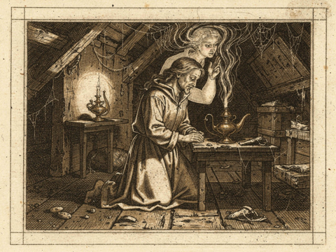
Cinler ne melektir ne şeytan. Nereden geldikleri bilinmez; kendi maksatlarının peşindedirler. Ekserisi bir cisme, bir kandile, bir yüzüğe, bir taşa bağlı ve hapistir; cisimden kurtulanlar ise Carya’ya yakın manevi âlemde dilediklerince dolaşır. Cinlere tapan tarikatlar, bu varlıkların kudretini tanrı kudreti sanan gafillerdir.
Cin tarikatları aklın ve iradenin, ruhun ve istidadın hükümsüz kalmasına yol açtığı için sapkındır. Bu yol, kişiden Amarath ile Alarath’ın ona bahşettiği ruhu yavaş yavaş alır. Cine kendini adayan kimse önce dileğini, sonra arzusunu, en sonunda da kendi sesini ona teslim eder. Cinler tanrılarımızın ne dostu ne düşmanıdır; lakin onların Carya’nın işlerine karışması yaradılışları gereği yanlıştır. Zira onların âleminin kanunları ile bizim kanunlarımız birbirinden farklıdır ve arada bir perde vardır. O perdeyi yırtmaya çalışan her ayin, perdenin öbür yanındakilere bir kapı açar.
Gölge tarikatları da cin tarikatlarına benzer, lakin daha fenadır. Bunlar Loth’un yolunu tutanlardır: güneşten kaçan, yerin altına çekilen ve karanlığı arzulayanlar. Loth bir zamanlar ağın sadık düzenleyicisiydi; sonra Isha’nın kanını eline bulaştırdı, kader tabletlerini kırdı ve yeraltına çekildi. Onun yolundakiler de kaderi kendi elleriyle yazabileceklerini zanneder. Karanlık adaleti güçleştirir; elması kömürden ayırt etmeyi güçleştirir. Karanlığı arzulayan kimse, ilk önce kendi suçunun görünmemesini arzular.

Üçüncü Fasıl: Düşük Aydınlık Tarikatı
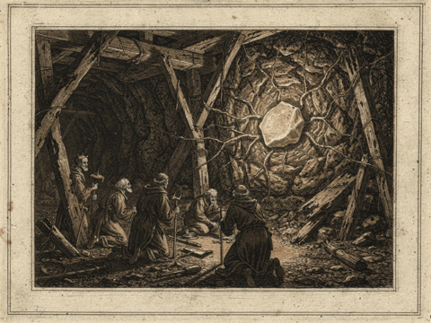
Bu esrarengiz tarikat, karanlığın içinde bir aydınlık ararken sapkınlığa düşmüş bir cemaattir. Venture’a bağlı Kuştepe’nin terk edilmiş maden damarlarının derinlerinde toplandıkları söylenir. Rivayete göre madenciler bir gün kayanın içinde, hiçbir kandilin ulaşmadığı yerde kendi kendine parlayan soluk bir taş bulmuşlardır. Tarikatın lideri, o taşın içinde gizli eski bir varlıkla konuştuğuna inanır. Mensuplar ayinler ve gizli törenlerle bu varlıkla bağ kurmaya çalışır ve onun yönlendirmesiyle dünyadaki muvazeneyi bozmaya uğraşırlar.
Düşük Aydınlık Tarikatı’nın gayesi, karanlığın içine gizlenmiş bir nuru bulup dünyaya çıkarmak ve onun kudretini ele geçirmektir. Bu sapkınlığı birkaç cihetten çürütmek mümkündür.
- Karartılmış iman: Tarikat, tanrılarımızın nurunu bırakıp kaynağı meçhul bir ışığa döner. Kaynağı bilinmeyen bir ışık, kaynağı bilinmeyen bir karanlıktan daha emniyetli değildir.
- Aydınlanma vehmi: Hakiki nur, Işık Yolcularının yolunda yürüyene kendiliğinden gelir; yerin dibinde kazılarak bulunmaz. Karanlıkta aranan ışık, insanı aydınlatmaz; yalnızca gözünü karanlığa alıştırır.
- Gizli el: Taşın içindeki varlık, mensuplarını kendi maksadına göre kullanır. Onlara ne verdiğini söyler, ne aldığını söylemez. Tarikata girenlerin zamanla kendi iradelerini kaybettikleri, ailelerini tanımaz hâle geldikleri rivayet olunur.
- Diyarın emniyeti: Bu ayinler yalnızca mensuplara değil, bütün Kuştepe’ye ve ötesine tehlike getirir. Yerin altında uyuyan şeyi uyandırmak, onu yeniden uyutmaktan her zaman daha kolaydır.
Bu taşın aslı hakkında bir şey yazmayacağım. Yalnızca şunu söyleyeyim: Kadim rivayetlerde yerin çok altına tohum ekip sessizce bekleyen bir el anılır. O el hakkında bilinen çok azdır; bilinen az şey ise çoğunlukla söylenmez. Bu sebeple insanlar Düşük Aydınlık Tarikatı’nın vaatlerine karşı uyanık olmalı ve tanrılarımızın nizamına sadık kalmalıdır.

Altmış İkinci Fasıl: Khorn Tarikatı
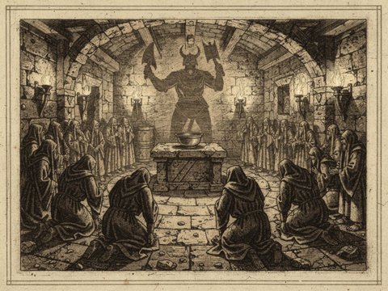
Khorn tarikatı hakkında fazla malumatım yoktu. Lakin bu faslı yazmaya başladığım günlerde, bu kitabı yazdığımdan haberi dahi olmayan Venture’lı bir rahip bana Khorn tarikatına dair bir mektup gönderdi. Evvela onu aynen naklediyorum.
Muhterem hocam Stam,
Venture’a üç günlük mesafedeki bir kasabada şahit olduğum sapkınlığı size bildirmek ve bu hususta duanızı istemek için yazıyorum. Burada bir grup insan sapkınlık çukuruna düştü. Kan tanrısı Khorn, ebediyen lanet olsun, bir grup insanı ve elfi kandırıp kendisi için kurban kesmeye ikna etti. Evvela basit bir sapkınlık gibi görünen bu güruhun derin bir teşkilatı olduğu anlaşıldı. Venture’ın soylu hanelerinin bazısında da maalesef Khorn tarikatına ilgi ve alaka görülmüş. Kimler olduğunu yazamayacağım. Bu sırrı Kayıt Kolu’na geçirmeyeceğinizi ve Engizisyon’a vaktinden önce açmayacağınızı biliyorum. Lakin bu mesele hallolduktan sonra, yahut ben bu yolda şehit düşersem, size izin veriyorum: Bu sırrı herkese anlatın ve Khorn’a karşı savaş açın. Gerekirse Gözyaşı Şövalyelerini çağırın.
Tanrılar ibadetlerinizi kabul etsin.
Rahip Benton
Khorn, dört illetin en açık olanıdır; ne gizler ne süsler. Kan ister, öfke ister, savaş ister. Onun yolunu tutanlar kendilerini cesur sanır, oysa yalnızca dizginsizdirler. Amarath’ın oğullarından Angron da Khorn ile savaşa savaşa ona benzemiş ve sonunda onun seçilmişi olmuştur. Bir tanrının oğlu bu yolda düştüyse, kendine güvenen bir ölümlünün hâli nicedir, düşünülsün.

Son Söz
Bu külliyat aslında on dört sapkın tarikatın yolundan gidenlerin ne kadar bedbaht olduğunu göstermek için yazılmaya başlanmıştı. Fakat tanrıların inayeti bu kitabı bir külliyata çevirdi; fasıllar on dörtte kalmadı, altmışı aştı. Umarım benim ruhum Carya’dan göçüp Ruhlar Nehri’ne karıştığında bu külliyat büyümeye devam eder.
Bu niyetle külliyatın haklarını, ben öldükten sonra Rahip Benton’a bırakıyorum. Kendisi külliyat üzerinde dilediği değişikliği yapabilir. Halkın diliyle konuşmayı benden iyi bilir; bu kitabı benden daha çok kişiye ulaştıracağına inanıyorum.
— Rahip Stam, Eğitim Kolu’ndan dördüncü seviye Yeryüzü Tapınağı rahibi, Florentina

